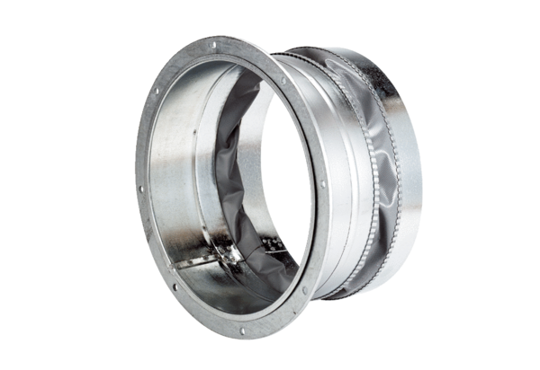Manchette de raccordement flexible ELA 45Unité de conditionnement : 1 pièceGamme: C
Numéro de référence : 0092.0270Fabricant : MAICO

